各団団委員長、各隊隊長 様 平成29年11月28日
ボーイスカウト静岡県連盟
県連盟コミッショナー 小林 透
17NSJ実行委員長 脇坂 茂

第17回日本スカウトジャンボリー
静岡県連ロゴマーク公募要項

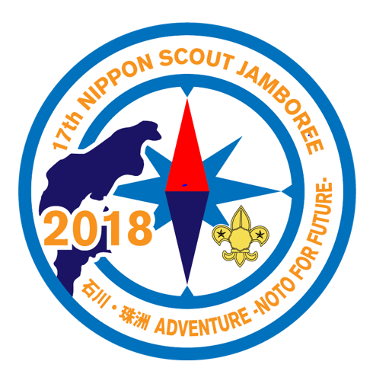
一般社団法人日本ボーイスカウト静岡県連盟では第17回日本スカウトジャンボリー（17NSJ）で使用する静岡県連のロゴマークを公募いたします。貴地区においてご周知いただき、多くの応募をお願い致します。
第17回日本スカウト
ジャンボリー公式ロゴ
- 公募目的
静岡県連では平成30年（2018年）8月4日から8月10日までの7日間、石川県珠洲りふれっしゅ村鉢ヶ崎にて開催される17NSJへ参加する準備を進めています。17NSJに参加する静岡県連スカウトのチーム力を高めるため、静岡をイメージできる県連のロゴマークを広く募集します。最優秀作品のイメージは静岡県連参加隊のロゴとして採用します。
- ロゴの活用予定：（１）参加隊キャップ、（２）参加隊Tシャツ、（３）大会参加記念ワッペン等
- 審査および決定方法：静岡県連17NSJ実行委員会において審査、決定します。
- 発表および表彰：審査結果は、静岡県連盟の機関紙、公式ＷＥＢサイト等を通じて発表します。表彰は平成30年度静岡県連盟年次総会にて行います。
- 応募資格：部門を問わずボーイスカウト静岡県連盟に所属する全てのスカウト・指導者。
- 応募受付期間：平成29年11月29日（水）～平成30年1月12日（金）
- 応募方法：次頁の申し込み用紙に必要事項を記入の上、応募先まで、メール、郵送またはFAXにて送付してください。（１）ロゴのデザイン、（２）ロゴの説明、（３）応募者情報
- 留意事項：（1）応募作品の著作権は、全て静岡県連に帰属します。（2）採用作品は、17NSJ実行委員会において編集を行うことがあります。（3）個人情報は、第三者に提供することはなく発表については、事前に本人および応募責任者に連絡します。
- 応募先・問合せ 〒420-0068 静岡市葵区田町1-70-1（静岡県青少年会館内）
日本ボーイスカウト静岡県連盟事務局
電話：054-255-6185 FAX：054-255-6186 Eメール：bs-shizuoka@mail.wbs.ne.jp

第17回日本スカウトジャンボリー
静岡県連ロゴマーク公募申し込み用紙
ロゴマークデザイン

ロゴの説明

応募者
応募責任者  （隊長又は団委員長）  氏名とメールアドレス | 氏名：  メールアドレス：
デザイン作成者 氏名
住所 | 〒
所属 | 地区 第 団 隊

